**Цель**: разработать простую мини-игру Викторину, которая содержит следующие экраны:

1. Главное Меню
2. Экран с самой игрой (есть вопрос и варианты ответа)
3. Финальный экран (результаты прохождения данной викторины)
4. Две дополнительные фичи для игры, весь список будет в конце ТЗ, ваш проджект менеджер выберет 2 конкретные фичи из этого списка и вы должны будете их реализовать

**ВАЖНО**:

1. minSdk - API 21, targetSdk - самый актуальный на текущий момент
2. В build.gradle уровня приложения использовать

classpath "com.android.tools.build:gradle:7.0.2" (актуально для проектов в Android Studio)

1. Код должен быть написан САМОСТОЯТЕЛЬНО, а не взят из каких-то открытых источников

**Название проекта**: quiz

**Название пакета**: com.template именно так. НЕЛЬЗЯ com.template.еще_что_то

**Нейминг**: стартовая активити должна называться MainActivity, не важно что в ней будет сплеш скрин / экран загрузки / главное меню или еще что-то с чего может стартовать игра, важно чтобы у активити с

<intent-filter>

<action android:name="android.intent.action.MAIN" />

<category android:name="android.intent.category.LAUNCHER" />

</intent-filter>

было название MainActivity

**Графика:**

1. Цветовую схему вам выдаст проджект менеджер при помощи сайта <https://www.materialpalette.com>

Например, ПМ выдал вам ссылку на вот такую цв. схему:

<https://www.materialpalette.com/pink/light-blue>

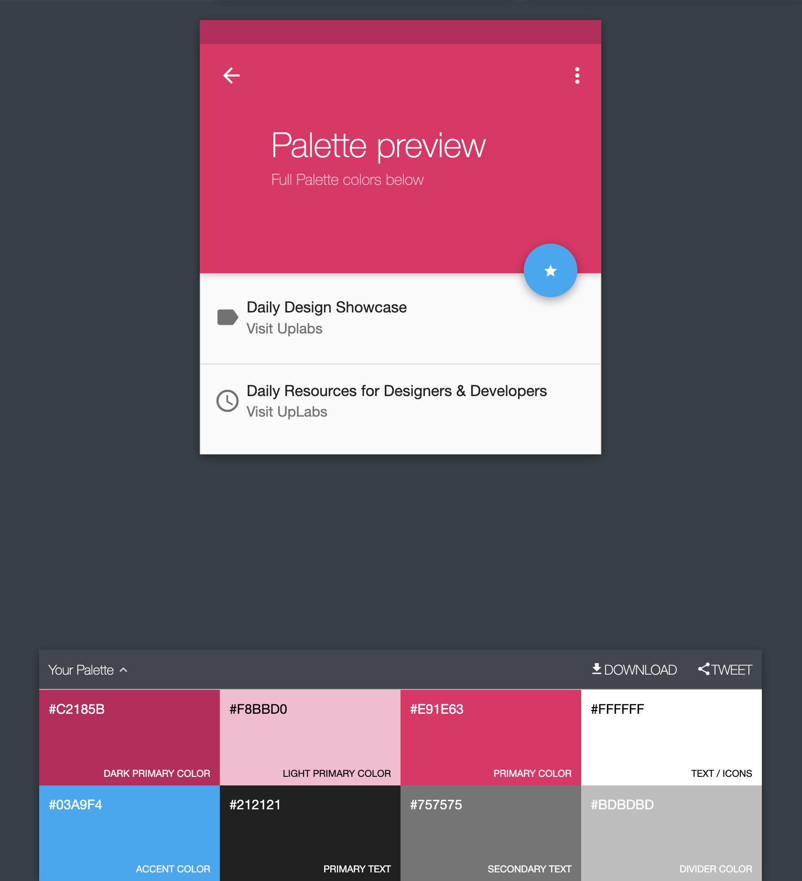

Все оттенки подписаны, вам нужно лишь вставить все styles/colors

Accent Color - будет использоваться для всех кнопок

Для фона используется или Light Primary Color или Primary Color

Также можно использовать какие-то дополнительные цвета по вашему усмотрению, креатив приветствуется :)

1. Иконки, если будут нужны какие-то иконки, то можете брать любые (на ваш вкус) вот с этих ресурсов:

<https://materialdesignicons.com>

<https://www.flaticon.com>

Повторюсь, креатив приветствуется :)

Единственный момент, если вы уже использовали какие-то иконки в других наших с вами проектах, то новые иконки должны отличаться от предыдущих

1. Шрифты: либо стандартные, либо можете добавить свои

Единственный момент, если вы уже использовали какие-то шрифты в других наших с вами проектах, то новые шрифты должны отличаться от предыдущих

**Ориентация экрана:** либо портрет, либо альбом, какая именно вам скажет ПМ

Верстка: требований к UI / UX нет, ниже будет сказано лишь какие элементы должны быть на экране, а как они будут расположены / их размеры и прочее - на ваше усмотрение. **Главное, чтобы все работало, все было кликабельно и удобно юзеру**.

**Логика игры:**

1. На главном экране находится иконка, название приложения (app_name) и кнопка Play
2. Сама игра состоит из 10 вопросов и нескольких вариантов ответов,
   1. если юзер ответил правильно, сообщаем ему об этом и переходим к следующему вопросу
   2. если юзер ответил неправильно, сообщаем ему об этом и показываем правильный ответ
3. В конце показываем экран
   1. с кол-вом правильных и неправильных ответов,
   2. и в зависимости от кол-во одних и других какую-нибудь иконку (поражение / победа)
   3. 2 кнопки: play again и main menu (что за что отвечает, думаю очевидно :) )

**Вопросы и ответы:**

наполнением контента будет заниматься наш копирайтер, поэтому в разрабатываемой игре нужно соблюсти следующие требования:

1. Все вопросы и ответы должны храниться в одном месте (НЕ важно: json / strings / отдельный для этого класс / еще какое-то решение). Главное, чтобы человек не искал эти вопросы и ответы по коду всего проекта.
2. Также при сдаче проекта указать путь до файла, где хранится контент и как его заменить
3. Вместо вопроса используйте текст ЗАМЕНИТЬ_ВОПРОС_N (1, 2, 3… N)
4. Вместо ответов используйте текст ПРАВИЛЬНЫЙ_ОТВЕТ и НЕПРАВИЛЬНЫЙ_ОТВЕТ
5. Если викторина имеет дополнительный функционал в виде подсказок для каждого вопроса, то должен быть текст ПОДСКАЗКА_К_ВОПРОСУ (также хранить в файле со всеми вопросами и ответами)

**Дополнительный функционал:**

ниже представлен список из различных фич, вы должны реализовать **2 фичи** из этого списк, номера необходимого фунционала вам выдаст проджект менеджер

1. Кнопка Поделиться на экранах: Главное меню и Финальный экран

делимся ссылкой на приложение в гугл плей (используем пакет приложения для формирования ссылки)

1. Кнопка Оценить приложения на экранах: Главное меню и Финальный экран

открываем страницу приложения в гугл плей

1. Режимы игры: Easy / Medium / Hard

* открывается **диалог** после нажатия на Play там заголовок и 3 кнопки
* чем сложнее режим, тем больше вопросов

1. Режим игры: Режимы игры: Easy / Medium / Hard

* открывается **новый экран** после нажатия на Play там заголовок и 3 кнопки
* чем сложнее режим, тем больше вопросов

1. Финальный экран в виде Диалога, а не отдельного экрана
2. Можно посмотреть подсказку (показываем в диалоге)
3. Таймер, ограничивающий общее время игры, если время закончилось, а юзер не успел ответить на все вопросы, считаем, что на неотвеченные вопросы дан неверный ответ
4. Таймер на каждый отдельный вопрос, не успел ответить - ответ неверный
5. На всю игру дается 3 жизни, за каждый неправильный ответ отнимается 1 жизнь, закончились жизни - Game Over (финальный экран)
6. Кнопка Statistics в главном меню. Ведется учет всех игр (номер игры, процент верных ответов)
7. Кнопка Exit в главном меню. Нажимаем - **показывает диалог** “действительно ли человек хочет выйти из игры” и да / нет (текст на англ)
8. Кнопка Exit в главном меню. Нажимаем - **открывает новый экран** с вопросом “действительно ли человек хочет выйти из игры” и да / нет (текст на англ)
9. Анимация переходов между экранами (на ваш вкус, но должна быть как вперед, так и назад)
10. Профиль игрока: кнопка в главном меню, открывает отдельный экран где юзер может выбрать себе аватар (несколько иконок на выбор) и свой никнейм.